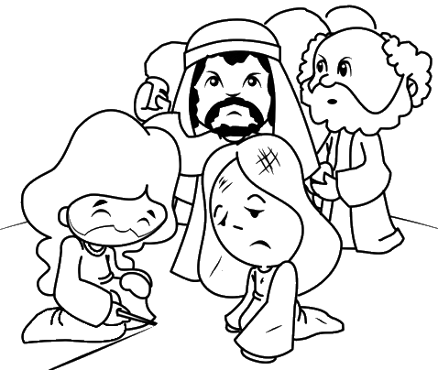
5. pôstna nedeľa „C“
Čítanie zo svätého Evanjelia podľa Jána
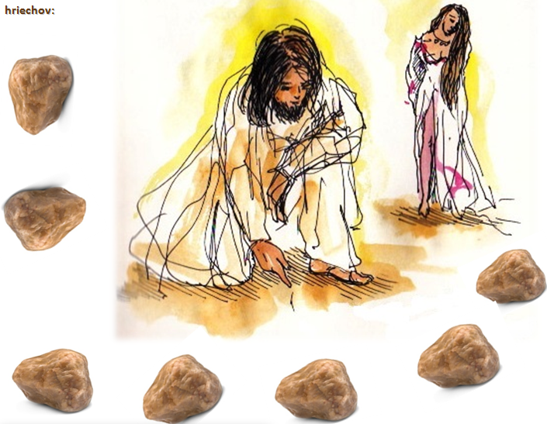
Ježiš odišiel na Olivovú horu. Ale zavčas ráno sa vrátil do chrámu a všetok ľud sa hrnul k nemu. Sadol si a učil ich. Tu zákonníci a farizeji priviedli ženu pristihnutú pri cudzoložstve, postavili ju do prostriedku a povedali mu: „Učiteľ, túto ženu pristihli priamo pri cudzoložstve. Mojžiš nám v zákone nariadil takéto ženy ukameňovať. Čo povieš ty?“ Ale to hovorili, aby ho pokúšali a mohli ho obžalovať. Ježiš sa zohol a prstom písal po zemi. Ale keď sa ho neprestávali vypytovať, vzpriamil sa a povedal im: „Kto z vás je bez hriechu, nech prvý hodí do nej kameň.“ A znovu sa zohol a písal po zemi. Ako to počuli, jeden po druhom – počnúc staršími – sa vytrácali, až zostal sám so ženou, čo stála v prostriedku. Ježiš sa vzpriamil a opýtal sa jej: „Žena, kde sú? Nik ťa neodsúdil?“ Ona odpovedala: „Nik, Pane.“ A Ježiš jej povedal: „Ani ja ťa neodsudzujem. Choď a už nehreš!“ Počuli sme slovo Pánovo.
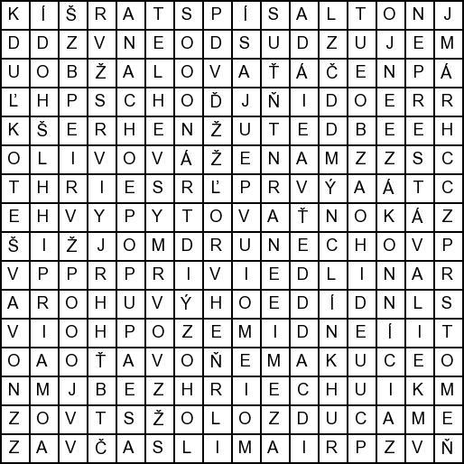
Osemsmerovka s tajničkou: bez hriechu, choď, chrám, cudzoložstvo, do nej, do prostriedku, hodí, hora, hrnul, jeden po druhom, kameň, mojžiš, neodsudzujem, neprestávali, obžalovať, olivová, pane, po zemi, priamo, priviedli, prstom, prvý, písal, ráno, zákonníci, starší, ukameňovať, učiteľ, už nehreš, žena, vypytovať, vzpriamil sa, všetok ľud, zavčas, znova, zohol, zákon,
Predsavzatie: POSTIŤ SA NOHAMI: zastaviť sa tam, kde je to potrebné, aby sme išli na návštevu, ktorú už dávno sľubujeme, aby sme išli na krížovú cestu do kostola.
Krížovka:
Rovno: 1 manželská nevera 3 vyviedol Izraelitov z Egypta 8 tvrdý stavebný materiál 9 obvinená bola ... 10 skupina žalobcov ženy
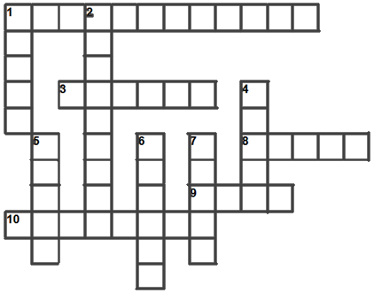
Zvislo: 1 posvätné miesto 2 znalci zákona 4 predpis, pravidlo 5 Ježiš ... po zemi 6 urážka Boha 7 Boží Syn (Ch – ako 2 písmená)

Do kameňov vpíš 7 hlavných hriechov:

